难忘的清明节作文征文

【缅怀先人，传承文化——记难忘的清明节】

导语：清明节，是我国传统的祭祀节日，有着深厚的文化底蕴和丰富的历史内涵。在这个特殊的日子里，人们纷纷踏上归途，祭拜先人，寄托哀思。今年的清明节，我有幸参与其中，体验了一次难忘的清明之旅。

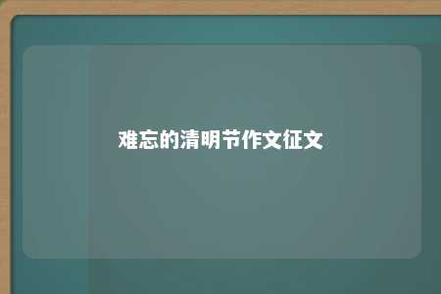

正文：

清明节，又称踏青节、探春节，是农历三月初三，我国传统的祭祀节日。这一天，阳光明媚，万物复苏，正是外出踏青、祭祖扫墓的好时节。清明节源自于寒食节，寒食节是古人为了纪念忠臣介子推而设立的一个节日。后来，寒食节与清明节逐渐合并，成为我国最重要的祭祀节日之一。

今年的清明节，我和家人一起回到了故乡，参与了祭祖扫墓的活动。我们先来到了祖父母的墓地，为他们清理了坟墓周围的杂草，点燃了香烛，供上了鲜花和美食。然后，我们一一向祖父母鞠躬，表达我们对他们的怀念和感激之情。接下来，我们来到了其他亲人的墓地，同样的仪式，同样的情感，我们对亲人的怀念之情溢于言表。

在清明节这一天，不仅仅是祭祖扫墓，还有踏青、放风筝等活动。我们来到了附近的公园，看到了许多家庭都在享受着春天的阳光。孩子们拿着风筝，奔跑在绿草如茵的草地上，放飞着他们的梦想。大人们则坐在树下，聊着天，享受着春天的气息。我们也加入了踏青的队伍，感受到了大自然的美好。

清明节是我国传统文化的重要组成部分，它承载着我们对先人的敬仰和怀念之情。在这个特殊的日子里，我们不仅要祭拜先人，还要传承文化，让更多的人了解和热爱我们的传统文化。无论是在清明节还是在日常生活中，我们都应该尊敬先人，关爱家人，传承中华民族的优秀文化，让我们的传统文化得以传承和发扬。

结语：

清明节，一个充满哀思和敬意的节日，一个寄托着我们对先人怀念和感激之情的日子。今年的清明节，让我体验了一次难忘的清明之旅，让我更加深刻地理解了传统文化的内涵。让我们共同缅怀先人，传承文化，让清明节的意义得以延续。

文章地址：<https://www.yyzq.team/post/354128.html>